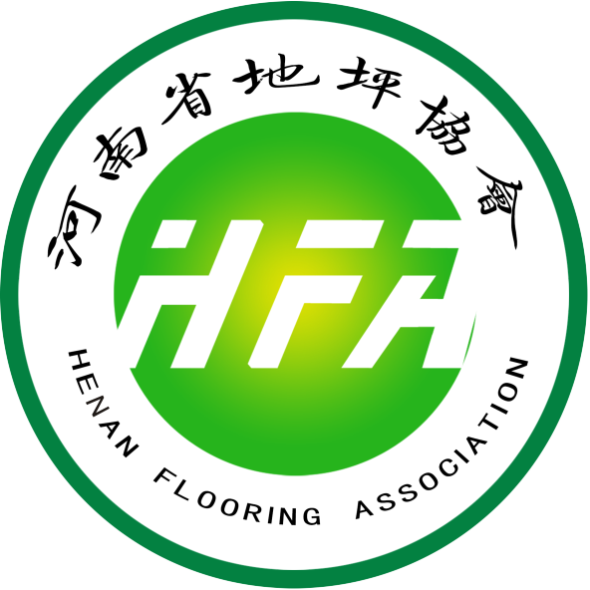

河南省先进个人/优秀班组
申请表

申 明

1.本申请表是河南省地坪协会用以评审“河南省先进个人/优秀班组”的依据，企业应本着实事求是和严肃认真的态度填写，若企业没有如实填写，本协会将有权终止评审工作，由此造成的后果，本协会不予承担责任。

2.河南省地坪协会承诺对各申报企业提供的材料保密，所有参与人员均负有保密责任。
03、填写的内容必须真实、可靠、准确，不得弄虚作假，内容一经发现有假，即视为无效，提供虚假信息的个人/班组，二年内不得申报评比本次奖项；
5、申报企业可将申报材料原件寄至协会秘书处（地址：河南省郑州市郑东新区中兴南路与福禄路交叉口新农连邦大厦2015室，联系人：李培培18530731952）或扫描发至协会秘书处邮箱2465712168@qq.com；
6、申请截止日期：申报时间即日起至本月12月15日，逾期概不受理。

表一：
河南省先进个人申报表
姓名 |  | 性别 |  | 年龄 |  |  |  | 文化程度
政治面貌 |  | 工种 |  | 工龄 |  |  |  | 联系方式
家庭住址 |  |  |  | 身份证号
工作单位 |  |  |  | 申报表彰项目
主要事迹：

推荐单位意见：  （章）  年 月 日 |  |  |  | 协会审批意见：  年 月 日

表二：
河南省优秀班组申报表

单位名称
申报人 |  | 联系电话
单位地址
主要经营项目
申报表彰项目
主
要
优
秀
项
目
推荐单位意见：  （章）  年 月 日 |  |  | 协会审批意见：  年 月 日
注：各会员单位要认真检查对照评选；

